Cine Club Universitario

La Linterna Mágica

Centro de Estudios Regionales

Circulo de la Prensa - Mendoza 240

Martes 11 de Junio 2024

20.30 hs.

Ciclo de Cine
Comedia Italiana

Ficha Técnica

Título Original: “I vitelloni”

Director : Federico Fellini

Producción : Peg Film

País: Italia

Año:1953

Género: Drama

Duración: 101 min.

Idioma: Italiano

Sinopsis
Los vecinos de un pueblo de las costa adriática italiana son gentes amables y corteses que se dedican afanosamente al trabajo. Sólo cinco jóvenes rompen la armonía de la comunidad; ninguno de ellos ha trabajado nunca y ni siquiera se avergüenzan de ello.

Critica:

Los Inútiles (1953) surgió en un momento difícil para Fellini, puesto que su primera película como director en solitario, El Jeque Blanco (1952), había sido un fracaso de taquilla y su siguiente proyecto había sido rechazado por el productor (poco después conseguiría realizarlo bajo el título de La Strada). Pero aun así, animado por la consigna de crear una comedia, Fellini escribió junto a Ennio Flaiano y Tullio Pinelli un guión basado en gran parte en sus experiencias de juventud que sería la base para el primer clásico de su carrera.

La palabra “vitelloni” a la que alude el título original tiene una difícil traducción exacta. Sirve para definir a un hombre joven y vago que se dedica a perder el tiempo mantenido por su familia, sin perspectivas de futuro ni intención de buscar un trabajo. Ésos serían los protagonistas del film, cinco hombres sin empleo que malviven perezosamente en un pequeño pueblo: Fausto, un incorregible mujeriego; Alberto, dado a la juerga y la diversión fácil; Leopoldo, que aspira a ser dramaturgo; Moraldo, inmerso en sus ensoñaciones, y Riccardo. Para encarnar a estos don nadies, Fellini optó muy inteligentemente por prescindir de estrellas y otorgarles rostros poco conocidos. Moraldo fue interpretado por Franco Interlenghi, uno de los protagonistas de El Limpiabotas (1946); Fausto es Franco Fabrizi, quien apenas tenía experiencia en el cine, y un por entonces desconocido Alberto Sordi interpreta a Alberto, personaje que lanzaría su carrera. Además repite Leopoldo Vannucci, protagonista de El Jeque Blanco, y a un nivel más anecdótico el quinto personaje lo encarna el hermano de Fellini, Riccardo, cuyo parecido con el director es inconfundible.

Un primer aspecto a destacar es la presencia de una voz en off narradora que no obstante no se corresponde a la de ninguno de los personajes. Este narrador siempre se refiere al grupo de amigos en primera persona del plural (“nosotros”) dando a entender que forma parte del mismo, pero nunca le vemos en la pantalla. Aun así, es indudable que el personaje hacia el que el espectador se siente más cercano es Moraldo, quien adopta un punto de vista más distante respecto a todo lo que sucede en el pueblo. Al negarle a él la opción de ser el narrador, Fellini se permite cierta distancia respecto a los hechos e incluso respecto al mismo Moraldo, pero por otro lado, al crear un narrador en primera persona nos invita a acercarnos más a los personajes. No es un informador frío y lejano, sino alguien que se considera como parte del grupo y acentúa el tono nostálgico y autobiográfico tan importante en el cine de Fellini.

Todos ellos deambulan sin rumbo a lo largo del film, con sus sueños más o menos difusos y culpando a ese pueblo sin futuro de todos sus males. Sugieren la idea de irse, pero nadie se atreve a hacerlo. El plano más recordado refleja esa idea: los cinco en el embarcadero mirando el vasto océano, una imagen que simboliza sus ansias de libertad y de escapar. Sus personalidades tan diferenciadas convergen en un desprecio común hacia el trabajo o cualquier actividad útil. En una escena especialmente divertida, durante un viaje en coche, Alberto se burla sin motivo alguno de unos hombres que están picando tierra con el peculiar insulto de “¡Trabajadores!“. Acto seguido el coche se avería y los obreros corren a atacarles mientras Leopoldo intenta defenderse arguyendo que es socialista.

De todo el grupo, Fausto es el modelo a seguir y de hecho, algunos se dejan bigote o perilla para imitarle. No obstante, cuando le fuerzan a casarse con la hermana de Moraldo (Sandra) por haberla dejado embarazada y a trabajar en una tienda de antigüedades, sus amigos acuden a espiarle burlonamente. Éstos le observan a través del escaparate mientras Fausto permanece con rostro abatido en el interior. De esta forma se remarca cómo viven ya en diferentes mundos: él casado y con trabajo, ellos siendo aún unos inútiles, ambos representan esas dos caras del espejo que es el escaparate. Pero lo interesante es cómo Fausto, el trabajador, es el objeto de burla por parte de sus amigos ociosos; cómo, al verse reflejados a sí mismos en ese escaparate como hombres de bien, se lo toman como una broma más que como algo que envidiar. Para hacer esto aún más ambiguo, más adelante Alberto confesará en un estado de borrachera que en el fondo envidia a Fausto y que deberían asentarse como él.

La subtrama centrada en Fausto y sus adulterios llegará a su punto crítico cuando Sandra descubre la verdad y desaparece. Tras encontrarla en casa del padre de Fausto, éste le riñe violentamente y le castiga a golpes de cinturón, como si fuera un niño. Días antes, Fausto se quejaba de que le trataban como si tuviera cinco años, pero su inmadurez obliga a su padre a castigarle para que entienda lo que ha hecho. De esta forma, el principal conflicto de la película se cierra siguiendo una estructura circular que empieza y termina en la casa de Fausto: el film se iniciaba con el embarazo de Sandra y la bronca del padre de Fausto para que se casara con la chica y termina en la misma casa con una paliza por haber cometido adulterio. Precisamente como la estructura es circular, imaginamos que Sandra y Fausto están condenados a tener una vida desdichada plagada de infidelidades, del mismo modo que Leopoldo será siempre el eterno escritor frustrado atrapado en un pueblo donde no puede explotar su talento y Riccardo nunca llegará más lejos de cantar en eventos tan costumbristas como la ceremonia inicial (tan felliniana por cierto) de Miss Sirena.

Fellini opta por otorgarle al film un tono a medio camino entre la comedia y el drama, insuflándole a menudo un toque de patetismo. Eso queda especialmente patente en la escena en que la hermana de Alberto deja su hogar para fugarse con un hombre casado. Dicho momento es de un enorme dramatismo, pero Fellini contrarresta ese punto amargo haciendo que Alberto conozca la noticia al volver del carnaval, travestido y medio ebrio. Lo mismo se podría decir de ese extraño episodio tan felliniano en que el inocente Leopoldo lee su drama a un eminente actor envejecido para acabar descubriendo que su interés es meramente sexual.

Uno de los aspectos en que el film flaquea es en la ausencia de un protagonista de peso que sustente todo un film coral, papel que parece otorgarse al compasivo Moraldo pero que le acaba viniendo demasiado grande. Aun así, sus encuentros nocturnos con el niño que trabaja de madrugada y sus miradas teñidas de melancolía nos hacen intuir a un personaje con unas inquietudes más profundas que sus compañeros. Cuando confirma que Fausto ha sido infiel a su hermana, Moraldo se aparta expresamente del grupo y lleva a cabo aquello con lo que todos fantaseaban y nadie se atrevía a hacer: abandonar el pueblo, huir de la existencia mediocre e infeliz que le esperan a su hermana y sus amigos. La conmovedora escena final en que acude a la estación sin avisar a nadie es la que nos da una pista más clara del talento de Fellini. Mientras el vagón se aleja, el director nos muestra a cada uno de los amigos de Moraldo durmiendo con un travelling que imita el movimiento de un tren al mismo tiempo que se oye la locomotora. Es como si Moraldo los estuviera visualizando mientras se despide de su pueblo natal. Esta combinación entre realidad y ensoñación es una de las pequeñas pistas del Fellini clásico.

En general se podría decir que Los Inútiles apunta hacia las claves del estilo de Fellini pero que aún no acaba de redondearlas. Las escenas comentadas anteriormente, la descripción de los ambientes festivos y lúdicos como el carnaval, la melancólica banda sonora de Nino Rota… Todo ello da pie a escenas muy notables pero no inolvidables, y apunta más bien hacia futuros logros, especialmente La Dolce Vita (1960) y Amarcord (1973). Lo que sí es reseñable es la voluntad de Fellini por escapar a la rigidez del neorrealismo en búsqueda de un estilo propio que aún estaba por madurar.

No obstante, el film fue un enorme éxito que propulsó la carrera algo estancada de su creador. Pronto le llovieron propuestas para desarrollar una secuela, y aunque Fellini las rechazó, sí que tanteó durante años un proyecto bautizado “Moraldo en la ciudad”. Al final acabó desestimándolo pero muchas de esas ideas las reaprovecharía para una de sus obras cumbre, La Dolce Vita (1960). En esos siete años el cineasta ya había definido un estilo propio que le permitió tomar algunas de las características de Los Inútiles para dar forma a una de sus obras cumbre.

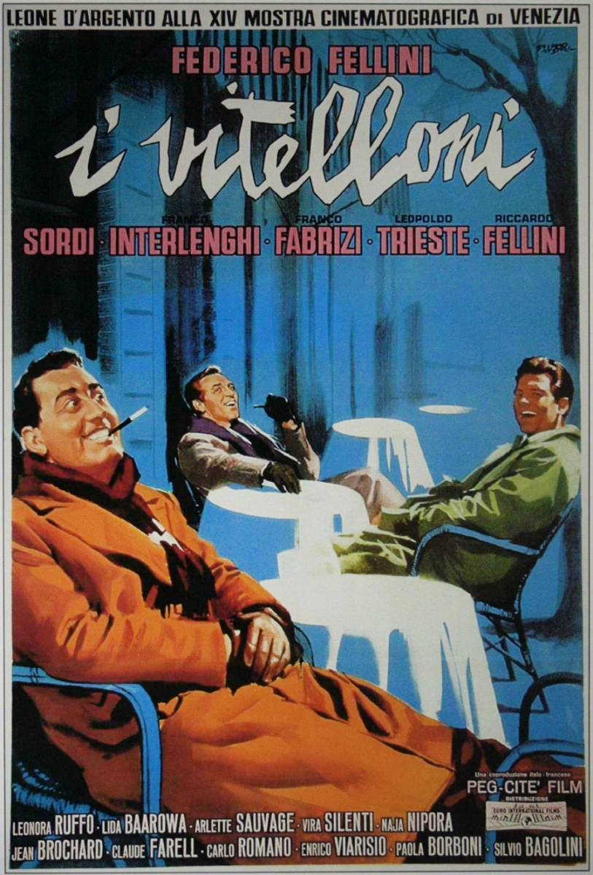

AUSPICIAN “La Linterna Mágica”:

Circulo de la Prensa

